Python programming language
Week 11. Python Try...Except, Python User Input

Alisher Ismailov
Lecturer
Department of Information technology
Andijan Branch of Tashkent Financial Institute
Email: alisherismailov534@gmail.com

Python dasturlash tili
11-Mavzu. Python Try Except istinolari

Ma’ruzachi: Alisher Ismoilov
Axborot texnologiyalari kafedrasi
Toshkent moliya instituti Andijon filiali
Elektron pochta: alisherismailov534@gmail.com

Python Try Except istinolari

Mavzu mundarijasi

- Istisno (exception) bilan ishlash
- Ko‘p istisnolar (except) bilan ishlash
- Else kalit so‘zidan foydalanish
- Finally kalit so‘zidan foydalanish
- Exception (Istisno)ni raise (ko‘tarish)
- Foydalanuvchi ma’lumot kiritishi

Try va Except iboralari Python dasturlash tilidagi koddagi xatolarni hal qilish uchun ishlatiladi. Try bloki kodlarni xatolar uchun tekshirish uchun ishlatiladi, ya’ni dasturda xato bo‘lmaganda try blokidagi kod ishlaydi. Except blokidagi kod, dasturda biron bir xatoga duch kelganda bajariladi.

- Try – kod blokini xatolarni topish imkonini beradi.
- Except – bloki xato bo‘lganda dsturchiga kodni to‘xtab qolishini oldini olish imkon beradi.
- Else – bloki xato bo‘lmaganda kodni bajarishga imkon beradi.
- Finally – bloki sinash natijasidan qat’iy nazar bajariladi.

  - Istisno (exception) bilan ishlash
Xato sodir bo‘lganda, Python kodi odatda ishlashdan to‘xtaydi va xato xabarini ko‘rsatadi. Ushbu istisnolarni try kalit so‘zi yordamida hal qilish mumkin. Quyidagi misolda try bloki kodi bajarilmaydi, chunki x o‘zgaruvchisi qiymati mavjud emas:
try:
print(x)
except:
print(“Xatolik yuz berdi”)

Natija:
Xatolik yuz berdi

Jupyterdagi natija:
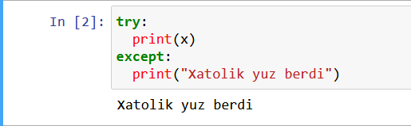

try blokida xato aniqlanganligi sababli, except blokini kodi ishga tushdi. Try bloki bo‘lmasa, dastur ishdan chiqadi va xato xabari ko‘rsatiladi. Try va Except kalit so‘zlarini o‘chirib yuqoridagi kodni tekshirib ko‘ramiz:
print(x)

Natija:
NameError: name 'x' is not defined

Jupyterdagi natija:
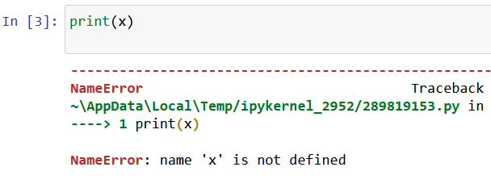

Ushbu muammoni yechish uchun yoki kodni to‘g‘rilash uchun x o‘zgaruvchisini yaratish va unga qiymat berish kerak. Agar o‘zgaruvchiga qiymat berishni xoxlamasangiz berilganlar turiga qarab null qiymatini bering. Masalan, string o‘zgaruvchisini qiymati bo‘lmasa o‘zgaruvchiga ‘’ qiymatini berish mumkin, ya’ni ushbu o‘zgaruvchi qiymati bo‘sh degan ma’noni anglatadi. Agar int yoki float berilgan turiga oid o‘zgaruvchi bo‘lsa unga 0 qiymati berish mumkin.
Yuqoridagi muammoni yechish uchun x o‘zgaruvchisiga ‘’ (bo‘sh) qiymati berish mumkin.
x = ‘’
print(x)
natija bo‘sh bo‘ladi lekin kod xatosiz ishga tushadi.

Try va except orqali tekshirib ko‘rsak, try bloki kodida xatolik aniqlanmaydi:
x = ‘’
try:
print(x)
except:
print(“Xatolik yuz berdi”)
natija bo‘sh bo‘ladi lekin kod xatosiz ishga tushadi. x o‘zgaruvchisiga boshqa qiymat bersangiz, dastur o‘sha qiymatni natija sifatida ko‘rsatadi. Masalan, x o‘zgaruvchisiga ‘dasturlash’ qiymati beramiz va natijani tekshiramiz.

x = ‘dasturlash’
try:
print(x)
except:
print(“Xatolik yuz berdi”)

Natija:
dasturlash

Jupyterdagi natija:
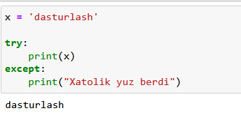

  - Ko‘p istisnolar (except) bilan ishlash
Istisno (except) bloklarini xoxlagancha ishlatish mumkin. Masalan, agar o‘zgaruvchiga qiymat berilmagan bo‘lsa uni NameError istisnosi orqali aniqlash mumkin. Quyidagidek yoziladi:
try:
print(x)
except NameError:
print(“x o‘zgaruvchisi yaratilmagan”)
except:
print(“Boshqa xatolik yuz berdi”)

Natija:
x o‘zgaruvchisi yaratilmagan

Jupyterdagi natija:
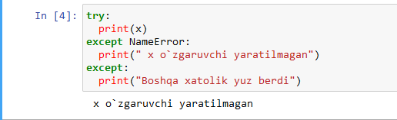

  - Else kalit so‘zidan foydalanish
Yozilgan kodda xatolik bo‘lmasa, bajariladigan kod blokini aniqlash uchun else kalit so‘zidan foydalanish mumkin:
Ushbu misolda try blokida hech qanday xato yo‘q:
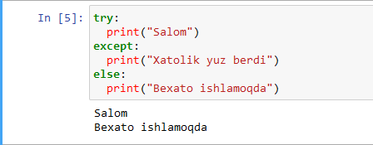

Agar try blokida xatolik yuzaga kelsa else bloki ishga tushmaydi.
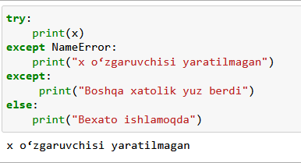

  - Finally kalit so‘zidan foydalanish
try blokida xatolik yuzaga keladimi yoki yo‘qmi finally bloki ishga tushadi.
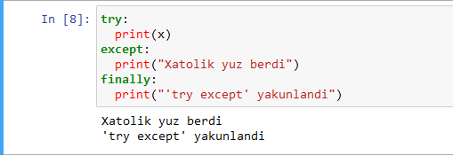

Ushbu istisnolarni real hayotdagi muammolarga qo‘llash foydalidir. Quyidagi misolda, yozish mumkin bo‘lmagan faylni ochishga va unga ma’lumot yozishga harakat qiladigan dastur yozamiz va uni istisno orqali xatosini oldini olamiz:
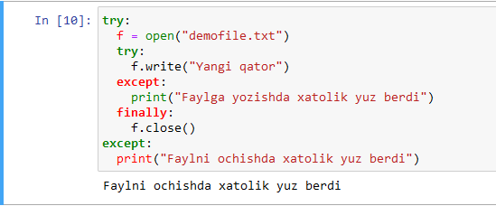

  - Exception (Istisno)ni raise (ko‘tarish)
Python dasturchisi sifatida, agar biror holat yuzaga kelsa, istisno qilishni tanlash mumkin.
Istisnoni tashlash uchun raise kalit so‘zidan foydalanish mumkin. Quyidagi misolda xatoni nimaligini dasturchi o‘zi tushunadigan qilib belgilashi mumkin.
Xatoni raise qilish, agar x o‘zgaruvchisining qiymati 20 dan past bo‘lsa, dastur to‘xtaydi:
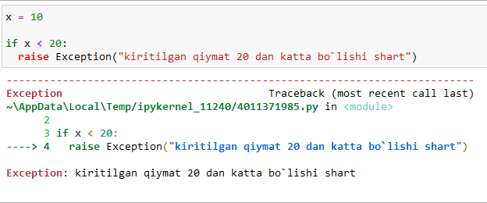

Agar if holati to‘g‘ri bo‘lsa ya’ni x o‘zgaruvchisi qiymati 20 dan baland bo‘lsa hech qanday xatosiz ishlaydi.
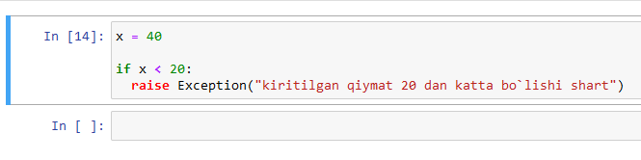
Raise kalit so‘zi istisnoni ko‘tarish uchun ishlatiladi. Dasturchi qanday xatoni ko‘tarishni va matnni foydalanuvchiga chop etishni belgilashi mumkin.
Masalan, agar x butun son bo‘lmasa, TypeError Exception (istisnoni)ni ko‘tarish quyidagidek yozilishi mumkin:
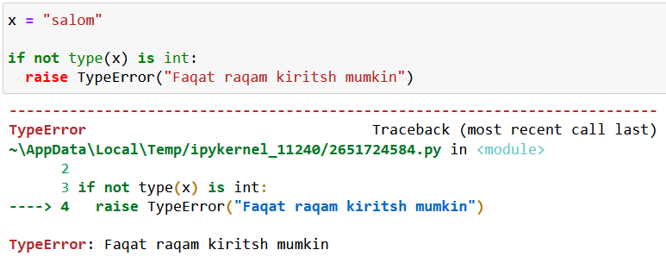

  - Foydalanuvchi ma’lumot kiritishi
Python dasturlash tilida foydalanuvchi klaviaturadan ma’lumot kiritishi mumkin.
Bu shuni anglatadiki, biz foydalanuvchidan ma’lumot so‘rashimiz mumkin. Bu usul Python 3.6 da Python 2.7 dan biroz farq qiladi. Python 3.6 input() funksiyasidan foydalaniladi. Python 2.7 raw_input() funksiyasidan foydalaniladi.

Quyidagi misol foydalanuvchidan qaysi dasturlash tilini bilishini so‘raydi va kiritilgan ma’lumotni ekranda chop etadi:
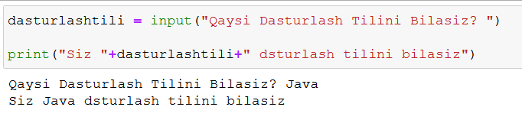

Quyidagi misol foydalanuvchidan oxirgi o‘qigan kitobini nomini kiritishni so‘raydi va kiritilgan ma’lumotni ekranda chop etadi:
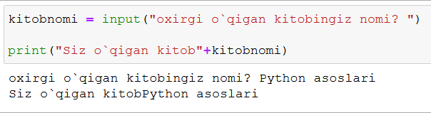

Foydalanilgan adabiyotlar

- Mastering Object-Oriented Python: Build powerful applications with reusable code using OOP design patterns and Python 3.7, 2nd Edition, Steven F. Lott, Packt Publishing (June 14, 2019)
- Learning Python, 5th Edition Fifth Edition, Mark Lutz , O'Reilly Media, June 12, 2013
- Python Programming for Beginners: The Ultimate Guide for Beginners to Learn Python Programming: Crash Course on Python Programming for Beginners, AMZ Publishing, independently published (July 13, 2021)
- https://www.python.org/
- https://www.w3schools.com/
- https://www.codecademy.com/catalog/language/python
- https://realpython.com/
- https://www.anaconda.com/

